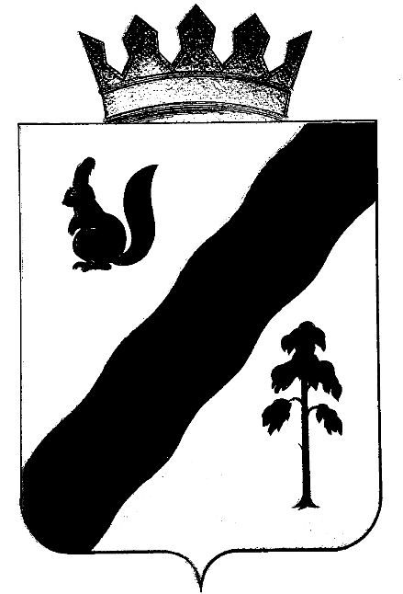

ПОСТАНОВЛЕНИЕ

АДМИНИСТРАЦИи ГАЙНСКОГО МУНИЦИПАЛЬНОГО ОКРУГА
ПЕРМСКОГО КРАЯ

12.05.2022 № 355

Об окончании отопительного сезона 2021-2022 гг. на территории Гайнского муниципального округа

В соответствии с Правилами предоставления коммунальных услуг гражданам, утвержденными Постановлением Правительства Российской Федерации от 06.05.2011 № 354, Правилами и нормами технической эксплуатации жилищного фонда, утвержденными Постановлением Государственного комитета Российской Федерации по строительству и жилищно-коммунальному комплексу от 27.09.2003 № 170 , пунктом 11.7 Правил технической эксплуатации тепловых энергоустановок, утвержденных Приказом Минэнерго Российской Федерации от 24.03.2003 г. № 115, ст. 6 Устава МО «Гайнский муниципальный округ»,
администрация Гайнского муниципального округа ПОСТАНОВЛЯЕТ:
- Установить дату окончания отопительного периода 2021-2022 годов на территории Гайнского муниципального округа с 12 мая 2022 года.
  - Обеспечить возможность подачи теплоносителя в системы отопления дошкольных образовательных учреждений, медицинских организаций в случае нарушения температурно-влажностного режима в помещениях и (или) понижения среднесуточной температуры наружного воздуха ниже +8°С.
  - Для жилищного фонда и прочих потребителей, тепловая энергия на отопление помещений которых подается по сети централизованного теплоснабжения, а также жилищного фонда, собственники помещений которых не установили условия определения даты окончания отопительного периода, – со дня, следующего за днем окончания 5-дневного периода, в течение которого среднесуточная температура воздуха не опускается ниже +8°С.
- Рекомендовать поставщикам тепловой энергии перевести системы теплоснабжения на летний режим работы с 12.05.2022г.
- Настоящее постановление разместить на официальном сайте администрации Гайнского муниципального округа.
- Признать утратившим силу постановление администрации Гайнского муниципального округа № 371 от 11.05.2021 «Об окончании отопительного сезона 2020-2021 гг. на территории Гайнского муниципального округа», № 390 от 13.05.2021г. О внесении изменений в постановление администрации Гайнского муниципального округа «Об окончании отопительного сезона 2020-2021 гг. на территории Гайнского муниципального округа».
- Контроль за исполнением постановления возложить на и. о. зам. главы округа по строительству и ЖКХ Закирова В.А.

Глава муниципального округа - глава администрации
Гайнского муниципального округа Е.Г. Шалгинских

